

COMMUNIQUE DE PRESSE

Onze Villes Françaises en Zones à Faibles Émissions ont donné leur Feu Vert aux Véhicules de Collection
Classic Expert apporte son éclairage sur l’impact des ZFE sur les Véhicules de Collection

Paris, le 01/02/2024 – Classic Expert, la marque de BCA Expertise dédiée aux véhicules de collection, publie la 8e édition de son Baromètre des Véhicules de Collection à l'occasion du salon Rétromobile 2024. Ce Baromètre qui dévoile les véhicules les plus prisés des collectionneurs en 2023 aborde aussi des sujets d’actualité pour répondre aux préoccupations des passionnés et collectionneurs.

Un des thèmes majeurs de cette édition est l’impact des Zones à Faibles Émissions (ZFE) sur les véhicules de collection. Ces zones, instaurées dans plusieurs métropoles françaises, visent à réduire la pollution en restreignant l'accès des véhicules les plus polluants. Bien que bénéfiques pour l’environnement, ces mesures suscitent des questions importantes pour les amateurs de voitures et de motos de collection.

Des avancées notables ont été réalisées pour les propriétaires de véhicules de collection. À ce jour, 11 métropoles françaises, dont Paris, Reims, Rouen, Nice, Toulouse, Montpellier Métropole, Lyon, Strasbourg, Saint-Etienne, Aix-Marseille-Provence et Grenoble, ont accordé des dérogations pour ces véhicules.

Ces évolutions sont significatives pour les collectionneurs, leur permettant de continuer à utiliser leurs véhicules historiques tout en respectant les nouvelles normes environnementales. La Fédération Française des Véhicules d'Époque (FFVE) joue un rôle clé dans la défense de ces droits, œuvrant pour la préservation du patrimoine automobile et le droit de rouler en véhicule de collection.

Le Baromètre de Classic Expert révèle que 10 autres villes en ZFE envisagent des dérogations pour les véhicules de collection. Il s’agit à ce jour de Arras, Toulon, Grand Annecy, Grand Nancy, Lille, La Rochelle, Fort de France, Plaine commune, Clermont Ferrand et du Grand Paris, qui est sur le point d’annoncer la dérogation. Bordeaux est actuellement en phase de projet en vue de lancer la consultation auprès des autorités.

Cette situation des ZFE en France représente un défi pour les collectionneurs et les passionnés de véhicules anciens, mais offre également une opportunité de dialogue avec les autorités pour trouver un équilibre entre la préservation du patrimoine automobile et les impératifs environnementaux.

Classic Expert, engagée dans le monde des véhicules de collection, participe au salon Rétromobile depuis 2015. Cette année, l’équipe de Classic Expert sera présente sur le stand 1H079 du 31 janvier au 4 février (stand commun avec la Fédération Française des Véhicules d’Epoque), prête à présenter ce baromètre très attendu et à conseiller tous les amateurs de véhicules anciens.

Visuels BCA Expertise :

Cliquez ici pour télécharger le Baromètre des Véhicules de Collection 2024.

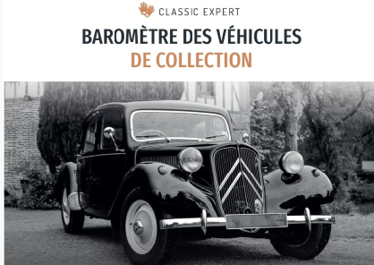 | Veuillez cliquer ici pour consulter et télécharger le Baromètre des Véhicules de Collection 2024.  Le Baromètre 2024 de Classic Expert, révèle les véhicules de collection les plus recherchés dans les catégories voitures et motos et les sujets d'actualité majeurs tels que celui des Zones à Faibles Émissions (ZFE).
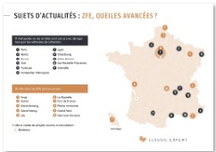 | 11 métropoles françaises ont émis des arrêtés offrant des dérogations pour les véhicules de collection, incluant Paris, Reims, Rouen, Nice, Toulouse, Montpellier Métropole, Lyon, Strasbourg, Saint-Etienne, Aix-Marseille-Provence et Grenoble. 10 autres villes ou zones sont actuellement en train d’étudier les projets.
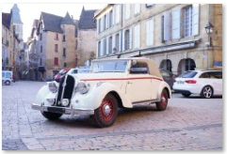 | Le Baromètre 2024 de Classic Expert, révèle les véhicules de collection les plus recherchés et les sujets d'actualité majeurs tels que celui des Zones à Faibles Émissions (ZFE).
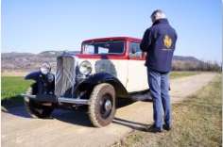 | Le Baromètre 2024 de Classic Expert, révèle les véhicules de collection les plus recherchés et les sujets d'actualité majeurs tels que celui des Zones à Faibles Émissions (ZFE).
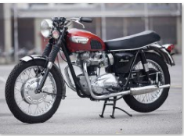 | Le Baromètre 2024 de Classic Expert, révèle les véhicules de collection les plus recherchés et les sujets d'actualité majeurs tels que celui des Zones à Faibles Émissions (ZFE).
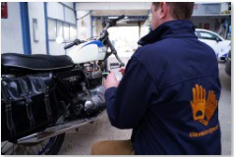 | Le Baromètre 2024 de Classic Expert, révèle les véhicules de collection les plus recherchés et les sujets d'actualité majeurs tels que celui des Zones à Faibles Émissions (ZFE).

A propos de Classic Expert : http://classicexpert.fr/
Classic Expert est une marque créée en 2014 par le leader de l’expertise automobile en France, BCA Expertise. Le réseau Classic Expert compte plus de 150 experts en automobile, passionnés de véhicules anciens -du 2 roues aux autocars, bus, poids lourds et même véhicules militaires- et agréés par le ministère de l’Intérieur. Que ce soit pour estimer la valeur, pour assurer un véhicule, pour le vendre ou l’acheter, ou toutes autres besoins, Classic Expert est présent sur toute la France, tout au long de l’année lors de nombreux événements collection, et compte parmi ses partenaires des assureurs spécialisés en collection.
Pour suivre Classic Expert sur Facebook : https://www.facebook.com/classicexpertcollection

À propos de BCA Expertise : www.bca.fr
BCA Expertise réalise des expertises automobiles dans de nombreux domaines comme les dommages en carrosserie ou mécaniques sur tous les matériels, la gestion des pertes totales, la restitution de véhicules…Riche de plus de 1500 collaborateurs dont plus de 650 experts en automobile et 450 conseillers clients et 40 techniciens, BCA Expertise bénéficie de plus de 60 ans d’expérience et est leader français de l’expertise en automobile. Chaque jour, ce sont 5000 missions qui sont traitées par les équipes portant ainsi le volume annuel d’expertises à plus de 1 million. BCA Expertise est implanté dans l’ensemble du territoire français, Dom Com inclus, au travers de 58 Unités d'Expertises et 16 Unités de Service Client. Le siège se situe à Asnières sur Seine et regroupe 150 collaborateurs.

Contacts presse :
BCA Expertise
Vanessa Toutin / vanessa.toutin@bca.fr

MDS COM
Michaela Demissy et Audrey Puig Sokol
06 27 27 44 85 / 06 60 89 00 57 - infopresse@mdscom.fr

